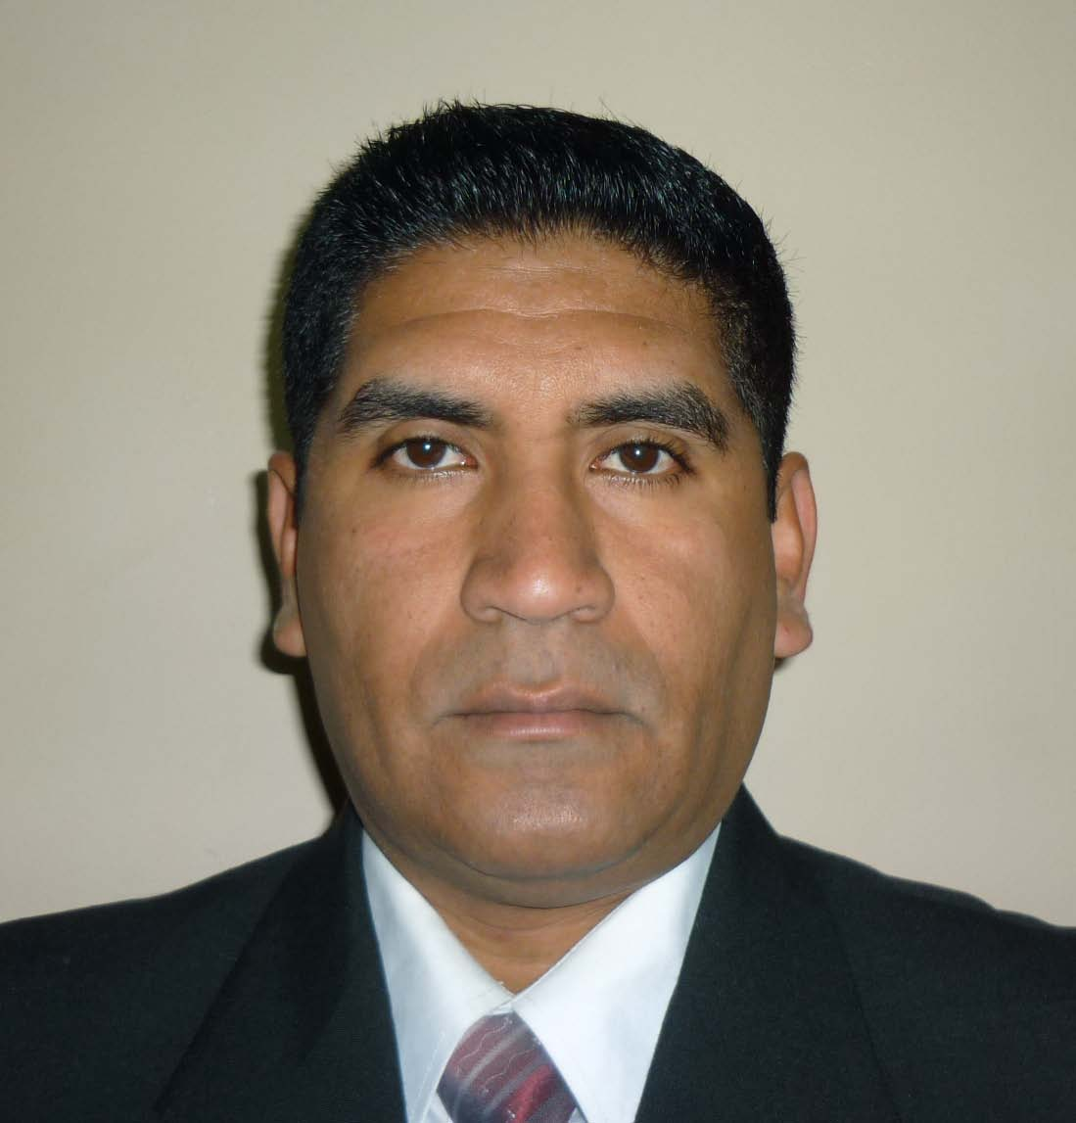
Celular : 992311579
Calle Lord Cochrane 380 Miraflores e-mail: raul0173442@gmail.com
raul0172000@Yahoo.es

Raúl Félix Carbajal Medina

Objetivo Habilidad para trabajar en equipo, con actitud positiva para el trabajo.
En mi desempeño siempre está presente el principio de honestidad, respeto y puntualidad, que marcan mi conducta diaria, estoy dispuesto siempre a contribuir con el éxito de la empresa o institución en la cual laboro, poniendo a disposición toda mi capacidad y experiencia.

Datos Fecha de Nacimiento : 20-11-69
Personales Estado Civil : Conviviente
D.N.I. Nº : 09546313

Experiencia JULIO 1991 – JUNIO 1995
Laboral INEI
Av. General Garzón 658 - Jesús María

Técnico Dibujante Topográfico
- Desarrollo de Proyectos Urbanos y Cartográficos.

NOVIEMBRE 1991 – DICIEMBRE 1992
MINISTERIO DE AGRICULTURA
Pasaje Francisco de Zela N° 150 – Jesús María

Técnico Dibujante de Planos Cartográficos
- Desarrollo de Proyectos Cartográficos - Chavimochic

JULIO 1995 – MAYO 2000
3DCAD SAC
Lord Cochrane 380 – Miraflores

Técnico Dibujante en Arq. y Construcción Civil - CAD
- Desarrollo de Proyectos Arquitectónicos, Inst. eléctricas, sanitarias y gas, Aire acondicionado.
- Ampliaciones y Remodelaciones arquitectónicas.
- Digitalización de planos en todas las especialidades (Arquitectura, Estructuras, Instalaciones Eléctricas, Instalaciones Sanitarias, Instalaciones de Gas GLP y Gas Natural (Industria, Viviendas Unifamiliares y Bi familiares, Edificios, Planos de Ubicación con Coordenadas UTM, etc.).
- Perspectivas y presentaciones de muebles (plantas, cortes y elevaciones)
- Desarrollo de Arquitecturas (plantas, cortes, elevaciones, fachadas y detalles), Estructuras, Instalaciones Eléctricas y Sanitarias.
- Levantamientos Arquitectónicos (Viviendas, Edificios).
- Servicio de Ploteo de láminas en diferentes escalas y en diferentes formatos.

JUNIO 2000 – MARZO 2001
ANTAMINA – CONSORCIO ALPAMAYO
Huaraz
Técnico Dibujante
- Desarrollo de la base concentradora de Antamina.

SEPTIEMBRE 2002 – DICIEMBRE 2002
INRENA
Calle 17 N° 355 - San Isidro

Técnico Dibujante
- Desarrollo del Proyecto Nazca Paracas utilizando el programa arc info y autocad conversión de coordenadas geográficas de PSAP 56 A 59.

OCTUBRE 2001 – ABRIL 2012
3DCAD SAC
Lord Cochrane 380 – Miraflores

Técnico Dibujante en Arq. y Construcción Civil - CAD
- Desarrollo de Proyectos Arquitectónicos, Inst. eléctricas, sanitarias y gas, Aire acondicionado.
- Ampliaciones y Remodelaciones arquitectónicas.
- Digitalización de planos en todas las especialidades (Arquitectura, Estructuras, Instalaciones Eléctricas, Instalaciones Sanitarias, Instalaciones de Gas GLP y Gas Natural (Industria, Viviendas Unifamiliares y Bi familiares, Edificios, Planos de Ubicación con Coordenadas UTM, etc.).
- Perspectivas y presentaciones de muebles (plantas, cortes y elevaciones)
- Desarrollo de Arquitecturas (plantas, cortes, elevaciones, fachadas y detalles), Estructuras, Instalaciones Eléctricas y Sanitarias.
- Levantamientos Arquitectónicos (Viviendas, Edificios).
- Servicio de Ploteo de láminas en diferentes escalas y en diferentes formatos.

ABRIL 2012 – FEBRERO 2013
C.I.C. (Corporación de Ingeniería Civil)

- Técnico Dibujante en Construcción Civil - CAD
Desarrollo del Proyecto Planta Pluss Petrol (Ica-Pisco)
- Asistente de Metrados y Valorización del Avance de la obra.
- Dibujo de los Planos As Built

FEBRERO 2013 – ABRIL 2013
MANTTO SAC

- Asistente Oficina Técnica
- Dibujo de los Planos As Built

MAYO 2013 – DICIEMBRE 2013
EMSA SA (Proyecto Minero Las Bambas – Apurímac)

- Asistente Oficina Técnica
- Dibujo de los Planos As Built

Estudios Realizados

INSTITUTO SUPERIOR TECNOLOGICO METROPOLITANO
1989-1991 METROPOLITANO, Lima Titulado

CENTRO DE ESTUDIOS DEL INEI
1995 Centros de Estudios del INEI Concluido

COMPUTACION
1994 Centro Bartolomé de las Casas Concluido

Otros Conocimientos

Autocad todas las versiones desde R-14
Dominio de Word, Excel, Power Point. Windows, Internet.
Manejo de Plotter, Impresoras, Scaners, Fotocopiadoras, etc.

Referencias
Personales
- Arq. Carlos Santur Alberca.
Director ejecutivo de Cartografía y Geografía

- Arq. Mauricio Amenero Zuñe.
Telef. 222-2921 / 996177621

- Arq. Mario Naar Stein.
Teléf. 421-8840

- Ing. Guillermo Rosales
Teléf. 998338837

- Ing. Cesar Loayza
Teléf. 969773748

Disponibilidad Inmediata

Pretensiones A Tratar
Económicas
Lima, 2013

